KÖZNEVELÉSI INTÉZMÉNYEK FELADATELLÁTÁSI HELYEI
ÉS AZ IGÉNYELT TERMÉKEK KÖRE
(külön mellékelve)
1. számú melléklet

BÍRÁLATI SZEMPONTRENDSZER¹
2. számú melléklet

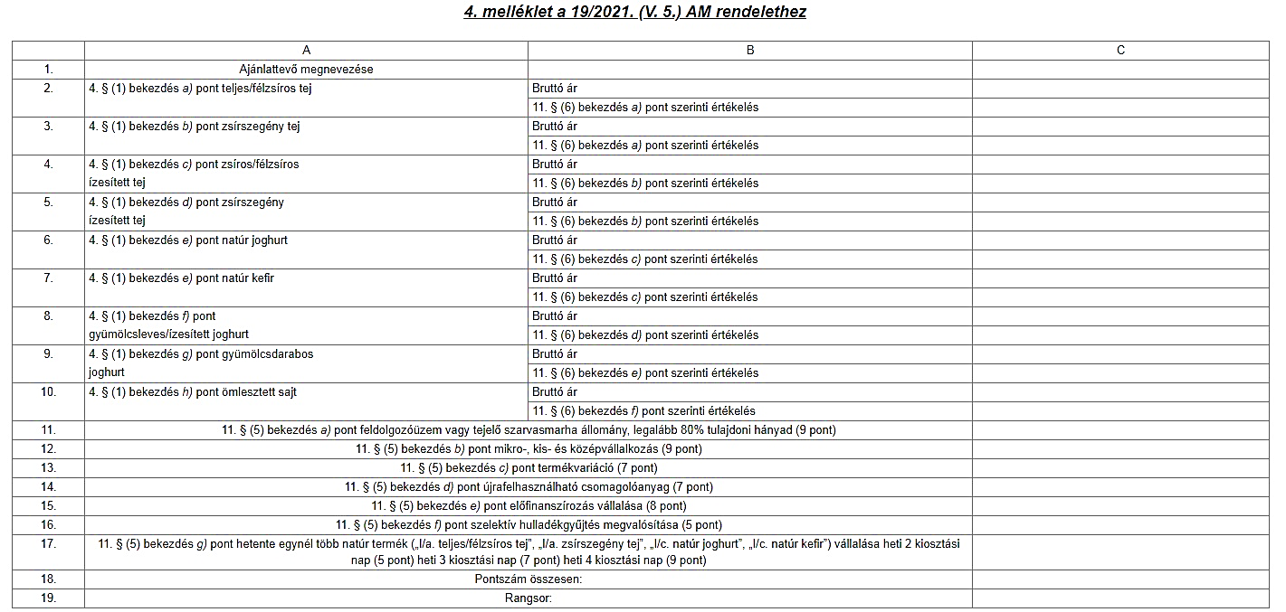

¹ Jelen mellékletben szereplő jogszabályi hivatkozások az óvoda- és iskolatej program szabályozásáról szóló 19/2021. (V. 5.) AM rendeletre vonatkoznak.

ADATLAP AZ AJÁNLATTEVŐRE
3. számú melléklet
VONATKOZÓ ÁLTALÁNOS INFORMÁCIÓKRÓL

Az Ajánlattevő
Neve:
Címe:
Székhelye:
Telefonszáma:
Fax-száma:
E-mail:
WEB lap:
Cégvezető neve:
Címe:
Telefonszáma:
Fax-száma:
E-mail:
Jelen beszerzési eljárásban kapcsolattartásra kijelölt személy:
Neve:
Címe:
Telefonszáma:
Fax-száma:
E-mail:

………………..,2024. ……………………hó……..nap

…………………………………………….........
Ajánlattevő cégszerű aláírása

AJÁNLATI FELOLVASÓLAP
Ajánlat tárgya:
„Tamási Tankerületi Központ - Iskolatej 2024/2025 tanévre” tárgyában az ajánlatkérés dokumentumaiban és a vonatkozó jogszabályokban foglaltak szerint.
Az ajánlattevő neve: ………………………………………………………………….

2024/2025 tanév:
Termék megnevezése | Termékkategória | Termék  kiszerelése | Tanév során szállítani tervezett termékmennyiség összes adag | Tanév során szállítani tervezett termékmennyiség (liter/kg) | Bruttó egységár (Ft/liter, Ft/kg)
 | I/a. teljes/félzsíros tej (laktózmentes is) |  | 198 720 adag
 | II. gyümölcsdarabos joghurt |  | 126 900 adag
 | III. ömlesztett sajt |  | 52 272 adag

……………………………………
Ajánlattevő cégszerű aláírása

REFERENCIANYILATKOZAT2
4. számú melléklet
Tárgy: Szállítási szerződés a 2024/2025 tanévre a Tamási Tankerületi Központ egyes köznevelési intézményei részére az óvoda- és iskolatej program szabályozásáról szóló 19/2021. (V. 5.) AM rendeletben meghatározott, az általános iskolai tanulók tejtermékkel való ellátásához nyújtott támogatás keretében biztosítandó termékek szállítására.
Alulírott mint a(z) (Ajánlattevő neve) aláírásra jogosult képviselője nyilatkozom, hogy a jelen nyilatkozat kiállítását megelőző 36 hónapban elvégzett, az Ajánlattételi felhívás tárgyát képező szolgáltatás követelményeinek megfelelő referenciamunkáink a következők voltak:

Szerződést kötő másik fél megjelölése | Kapcsolattartó a szerződést kötő másik fél részéről (név, telefon, e-mail) | A teljesítés ideje | A szolgáltatás, az elvégzett feladatok, tevékenységek rövid  ismertetése | Bruttó  ellenszolgáltatás  (Ft)
Összesen:

A referenciamunkákra vonatkozóan nyilatkozom, hogy a teljesítés az előírásoknak és a szerződésnek megfelelően történt.
………………..,2024. ……………………hó……..nap

…………………………………………….........
Ajánlattevő cégszerű aláírása

AJÁNLATTEVŐ NYILATKOZATAI3
5. számú melléklet
Tárgy: Szállítási szerződés a 2024/2025 tanévre a Tamási Tankerületi Központ egyes köznevelési intézményei részére az óvoda- és iskolatej program szabályozásáról szóló 19/2021. (V. 5.) AM rendeletben meghatározott, az általános iskolai tanulók tejtermékkel való ellátásához nyújtott támogatás keretében biztosítandó termékek szállítására.
Alulírott (aláírásra jogosult képviselő neve), a
(székhely: ; adószám: ) mint Ajánlattevő aláírásra jogosult képviselője, a fent megjelölt tárgyú beszerzési eljárás ajánlattételi felhívása alapján benyújtandó ajánlat részeként büntetőjogi felelősségem tudatában az alábbiakról nyilatkozom:

- A (Ajánlattevő neve) az élelmiszerlánc-felügyeleti szerv által engedélyezett tejipari feldolgozóüzemmel vagy tejtermelést folytató tenyészettel rendelkezik, vagy tulajdonosi körét vagy üzletrészét legalább 80% tulajdoni hányaddal tejfeldolgozó üzemmel vagy tejtermelést folytató tenyészettel rendelkező gazdasági szervezet vagy magánszemély birtokolja
/11.§ (5) a) pont/ (A megfelelő rész aláhúzandó.)

IGEN NEM
- A (Ajánlattevő neve) a kistermelői élelmiszer-termelés, -előállítás és -értékesítés feltételeiről szóló 52/2010. (IV. 30.) FVM rendelet 2. § 1. pontja szerinti kistermelő, vagy a kis- és középvállalkozásokról, fejlődésük támogatásáról szóló 2004. évi XXXIV. törvény 3. §-a alapján mikro-, kis- és középvállalkozás. /11.§ (5) b) pont/ (A megfelelő rész aláhúzandó.)

IGEN NEM
- A (Ajánlattevő neve) az Ajánlattételi felhívás 1. számú mellékletében meghatározott termékkörre vonatkozóan az egy ellátási hét viszonylatában az alábbi termékvariációt biztosítja /11.§ (5) c) pont/: (A biztosítandó termékvariáció bemutatása)

………………………………………………………………………………………………………………………………………………………………………………………………………………………………………………………………………………………………………………………………………

- A (Ajánlattevő neve) a hulladékról szóló 2012. évi CLXXXV. törvény szerint meghatározott újrafelhasználható csomagolóanyag alkalmazását vállalja. /11.§ (5) d) pont/ (A megfelelő rész aláhúzandó.)

IGEN
NEM
- A (Ajánlattevő neve) vállalja az iskolatej program előfinanszírozását. /11.§ (5) e) pont/ (A megfelelő részaláhúzandó.)

IGEN
NEM
- A (Ajánlattevő neve) a keletkező hulladékok szelektív gyűjtésének megvalósítását vállalja. /11.§ (5) f) pont/ (A megfelelő rész aláhúzandó.)

IGEN
NEM
- A (Ajánlattevő neve) a Rendelet 12. § (1) bekezdésében meghatározott promóciós intézkedések közül az ellátandó valamennyi nevelési-oktatási intézményre vonatkozóan legalább két intézkedést vállalja /11.§ (8)/: (Soronként a megfelelő rész aláhúzandó.)

Sorszám | Intézkedés | Vállalás (Igen / Nem)
1. | Az óvoda- és iskolatej programmal kapcsolatos interaktív honlap létrehozása és/vagy rendszeres frissítése | IGEN NEM
2. | A termék előállítójához (tejtermelő vagy tejfeldolgozó) egy tanévben legalább egyszer szervezett tanulmányút, amelynek keretében lehetőség nyílik tej és tejtermékek előállításának adott üzemre jellemző fázisainak bemutatására | IGEN NEM
3. | A gyermekek tej- és tejtermékfogyasztásának és egészséges életmódjának ösztönzése érdekében szervezett verseny, pályázat, adott jutalom (apró ajándékok, különösen póló, matrica, kitűző, írószer, órarend, naptár, uzsonnás doboz, sportszer). | IGEN NEM
4. | Kóstoltatás: adott tanévben legalább egy alkalommal tej és tejtermékek kóstoltatása | IGEN NEM
5. | Tej és tejtermékek felhasználásával, előállításával kapcsolatos tankonyhai foglalkozás. | IGEN NEM

………………..,2024. ……………………hó……..nap

…………………………………………….........
Ajánlattevő cégszerű aláírása

2 A referenciaigazolásokban ismertetett munkáknak együttesen (összesen) minimum bruttó 15,0 millió forintot el kell érniük.
3 Jelen mellékletben szereplő jogszabályi hivatkozások az óvoda- és iskolatej program szabályozásáról szóló 19/2021. (V. 5.) AM rendeletre vonatkoznak.

